Luft – die Hülle der Erde
ARBEITSBLATT – Luftverschmutzung und Treibhauseffekt
Ordne die Buchstaben neben den Begriffen der Abbildung richtig zu!
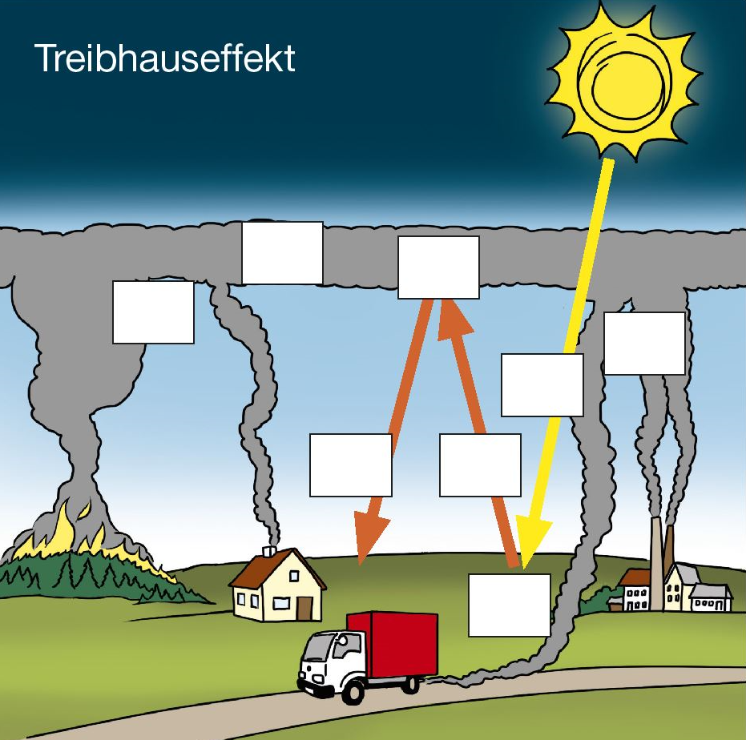
A | Bei Bränden entsteht CO₂.
B | Vor allem durch Industrie und Verkehr werden Treibhausgase freigesetzt.
C | Treibhausgase verteilen sich in der Atmosphäre.
D | Sonnenstrahlen durchdringen die Atmosphäre.
E | Die Strahlung wird vom Boden aufgenommen und erwärmt ihn.
F | Der erwärmte Boden gibt Wärmestrahlung ab.
G | Die Wärmestrahlung wird von Treibhausgasen reflektiert und bleibt in der Atmosphäre.
H | Die Atmosphäre erwärmt sich.

ARBEITSBLATT – Luftverschmutzung und Treibhauseffekt
Ordne die Buchstaben neben den Begriffen der Abbildung richtig zu!
A | Bei Bränden entsteht CO₂.
B | Vor allem durch Industrie und Verkehr werden Treibhausgase freigesetzt.
C | Treibhausgase verteilen sich in der Atmosphäre.
D | Sonnenstrahlen durchdringen die Atmosphäre.
E | Die Strahlung wird vom Boden aufgenommen und erwärmt ihn.
F | Der erwärmte Boden gibt Wärmestrahlung ab.
G | Die Wärmestrahlung wird von Treibhausgasen reflektiert und bleibt in der Atmosphäre.
H | Die Atmosphäre erwärmt sich.

Luft – die Hülle der Erde – LÖSUNG
ARBEITSBLATT – Luftverschmutzung und Treibhauseffekt
Ordne die Buchstaben neben den Begriffen der Abbildung richtig zu!
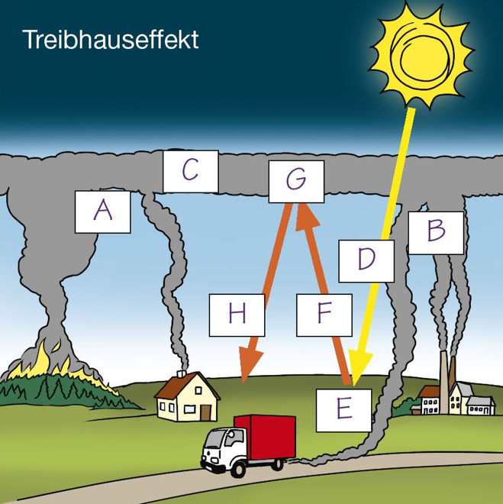
A | Bei Bränden entsteht CO₂.
B | Vor allem durch Industrie und Verkehr werden Treibhausgase freigesetzt.
C | Treibhausgase verteilen sich in der Atmosphäre.
D | Sonnenstrahlen durchdringen die Atmosphäre.
E | Die Strahlung wird vom Boden aufgenommen und erwärmt ihn.
F | Der erwärmte Boden gibt Wärmestrahlung ab.
G | Die Wärmestrahlung wird von Treibhausgasen reflektiert und bleibt in der Atmosphäre.
H | Die Atmosphäre erwärmt sich.

